Domain task 5
Câu hỏi: Giá niêm yết phân bổ như thế nào theo từng borough? Loại phòng ảnh hưởng thế nào đến phân phối giá?

5.1 – Box-and-Whisker Plot: Phân phối giá niêm yết theo borough
Idiom | Box-and-Whisker Plot
What | Borough (neighbourhood_group_cleansed): Categorical  Price: Quantitative  Room Type: Categorical
How  Encode | Mark: Line (box plot – whisker, hộp IQR, đường median)  Channel:  Pos X: Borough (Categorical – phân biệt 5 borough)  Pos Y: Price (Quantitative – IQR, median, whiskers)  Hue Color: Room Type (Categorical – 4 loại phòng)
How  Manipulate | Selection: hover để xem chi tiết (median, Q1, Q3, min, max, count)
How  Facet | —
How  Reduce | Filter: price_is_outlier = False (loại extreme outliers bằng IQR method)
Why | compare → discover  So sánh phân phối giá đầy đủ giữa 5 borough. Box plot là idiom duy nhất hiển thị Q1, median, Q3, whiskers đồng thời — bar chart chỉ cho median, histogram chỉ cho 1 nhóm.
Scale | Main key: 5 (borough)  Color key: 4 (room type)  Items: ~21,000 listing (sau lọc)

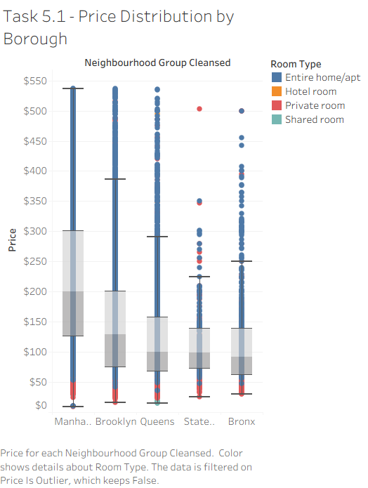
Hình 5.1. Box plot phân phối giá niêm yết theo borough tại NYC

B. Đánh giá biểu đồ
1. Tính biểu đạt (Expressiveness):
- PosX: phân biệt 5 borough (C) → phù hợp. Spatial region là channel hiệu quả nhất cho categorical attribute.
- PosY: thể hiện phạm vi phân phối giá (Q1, Median, Q3, whiskers) → phù hợp Quantitative. Position on common scale là channel chính xác nhất cho quantitative.
- Hue Color: phân biệt loại phòng (C) → phù hợp. Số màu = 4 ≤ 7 → nằm trong giới hạn discriminability của HUE channel.
Kết luận: Các channel đúng với bản chất dữ liệu. Box plot là idiom chuẩn mực nhất để biểu diễn phân phối liên tục theo nhóm — đặc biệt khi cần so sánh IQR chứ không chỉ median.
2. Tính hiệu quả (Effectiveness):
- Accuracy: PosY (Position on common scale) là channel chính xác nhất theo channel effectiveness ranking — xếp hạng 1 trong hierarchy. Hue Color dùng cho categorical không liên quan đến sai số định lượng.
- Discriminability: 4 màu cho 4 room type trong phạm vi ≤ 7 → mắt người phân biệt hoàn toàn tốt. Whiskers và box IQR hiển thị rõ ràng trên nền trắng.
- Separability: PosX, PosY và Color tách biệt hoàn toàn. Filter price_is_outlier = False loại bỏ extreme outliers giúp chart dễ đọc hơn.

3. Đánh giá mức độ quan trọng:
- Ưu tiên 1 - Vị trí dọc (PosY — Position on common scale): PosY là kênh quan trọng nhất trong box plot. Kênh này mã hóa toàn bộ phân phối giá (Quantitative) của từng borough: giá trị Q1, Median, Q3, whiskers và outlier đều được biểu diễn theo thang đo chung trên trục dọc. Theo Mackinlay, Position on a common scale là kênh hiệu quả nhất cho dữ liệu định lượng, cho phép người xem ước lượng và so sánh khoảng cách giá giữa các borough với độ chính xác cao nhất — đây là nền tảng để thực hiện task compare (so sánh phân phối) và discover (phát hiện outlier).
- Ưu tiên 2 - Vị trí ngang (PosX — Position / Spatial region): PosX phân tách 5 borough thành các nhóm rời nhau theo chiều ngang, mã hóa thuộc tính Borough (Categorical/Nominal). Theo Mackinlay, Position cũng là kênh hiệu quả nhất cho dữ liệu danh mục, giúp người xem lập tức nhận biết và phân biệt ranh giới giữa từng borough — tạo khung không gian cần thiết để so sánh phân phối giá một cách có cấu trúc.
- Ưu tiên 3 - Màu sắc (Color Hue): Color Hue mã hóa Room Type (Categorical/Nominal) bằng màu sắc phân biệt cho từng loại phòng. Theo Mackinlay, Color Hue phù hợp nhất cho dữ liệu danh mục vì mỗi màu được cảm nhận là ngang hàng nhau, không ngụ ý thứ tự hay mức độ. Kênh này cho phép người xem đồng thời so sánh phân phối giá giữa các loại phòng trong cùng một borough mà không cần tách thành nhiều biểu đồ riêng biệt — tăng mật độ thông tin mà không làm tăng độ phức tạp hiển thị, với điều kiện số màu ≤ 7 như hiện tại.
C. Phân tích biểu đồ
- Manhattan có median price cao nhất (~$150–200) và IQR rộng nhất — tồn tại cả phân khúc bình dân lẫn cao cấp trong cùng một borough.
- Bronx và Staten Island có IQR hẹp và median thấp (~$92–99) — thị trường giá ổn định, phù hợp du khách cần ngân sách dự đoán được.
- Loại phòng Entire home/apt luôn có box cao hơn Private room ở mọi borough — sự phân tầng giá theo loại phòng nhất quán trên toàn thành phố.
- Khuyến nghị: Du khách ngân sách trung bình nên cân nhắc Brooklyn — vị trí gần Manhattan nhưng median giá thấp hơn đáng kể.

5.2 – Bar Chart: Median giá niêm yết theo borough
Idiom | Bar Chart
What | Borough: Categorical  Median Price: Quantitative (aggregate: MEDIAN)
How  Encode | Mark: Bar  Channel:  Pos X: Borough (Categorical)  Pos Y: MEDIAN(Price) (Quantitative – length từ gốc 0)  Hue Color: Borough (Categorical – redundant encoding)  Label: giá trị MEDIAN trên đầu cột  Order: sort descending theo median price
How  Manipulate | Hover để xem median price chính xác theo từng borough
How  Facet | —
How  Reduce | Filter: price_is_outlier = False  Aggregate: MEDIAN(price) theo borough
Why | compare → summarize  Tóm tắt median giá thành 1 số đại diện dễ so sánh. Sort descending giúp nhận diện borough đắt/rẻ nhất ngay lập tức. Bar chart phù hợp khi task là Compare giá trị tuyệt đối.
Scale | Main key: 5 (borough)  Items: ~21,000 listing (sau lọc)

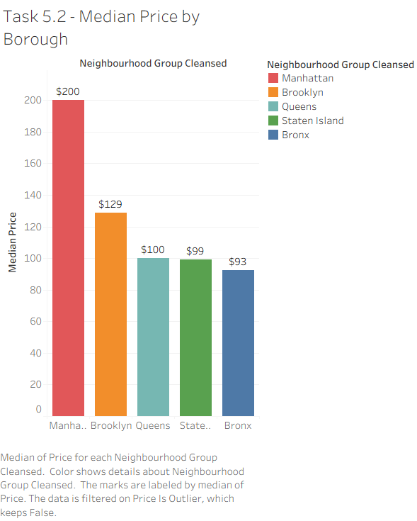
Hình 5.2. Bar chart median giá niêm yết theo borough tại NYC

B. Đánh giá biểu đồ
1. Tính biểu đạt (Expressiveness):
- PosX: phân biệt borough (C) → đúng.
- PosY (Length từ gốc 0): thể hiện MEDIAN Price (Q) → đúng. Baseline = 0 bắt buộc để length channel có ý nghĩa chính xác.
- Hue Color: phân biệt borough (C) → đúng. Redundant encoding (cả PosX lẫn Color encode Borough) gửi thông điệp mạnh hơn.
Kết luận: Mọi channel phù hợp và đúng với bản chất dữ liệu.
2. Tính hiệu quả (Effectiveness):
- Accuracy: Kênh Length xếp hạng thứ 3 trong channel effectiveness ranking (sau Position on common scale và Position on unaligned scale). Label số ở đầu cột loại bỏ hoàn toàn sai số cảm nhận thị giác.
- Discriminability: 5 cột màu khác nhau, phân cách rõ ràng, sort descending giúp so sánh nhanh từ đắt đến rẻ.
- Separability: PosX, PosY và Color tách biệt hoàn toàn.

3. Đánh giá mức độ quan trọng:
- Ưu tiên 1 - Chiều dài cột (Length / PosY): Length là kênh quan trọng nhất trong bar chart. Kênh này mã hóa MEDIAN Price (Quantitative) từ baseline = 0, phản ánh trực tiếp độ lớn tuyệt đối của giá trung vị tại từng borough. Theo Mackinlay, Length xếp hạng thứ ba cho dữ liệu định lượng (sau Position on common scale và Position on unaligned scale), nhưng trong bar chart với baseline cố định bằng 0, Length và Position thực chất tương đương về mặt nhận thức — người xem có thể so sánh giá trị một cách nhanh chóng và chính xác. Label số trên đầu cột tiếp tục loại bỏ hoàn toàn sai số cảm nhận thị giác.
- Ưu tiên 2 - Vị trí ngang (PosX): PosX phân biệt 5 borough dọc theo trục ngang, mã hóa thuộc tính Borough (Categorical/Nominal) theo không gian. Đây là kênh quan trọng thứ hai vì nó thiết lập cấu trúc so sánh chính của biểu đồ: người xem định vị từng borough theo vị trí ngang trước khi đọc độ cao cột. Thứ tự cột được sắp xếp giảm dần theo giá median giúp việc so sánh diễn ra tức thì và trực quan hơn.
- Ưu tiên 3 - Màu sắc (Color Hue — redundant encoding): Color Hue mã hóa Borough (Categorical) — cùng thuộc tính đã được mã hóa bởi PosX. Đây là redundant encoding có chủ ý: mặc dù không bổ sung thêm thông tin mới, kỹ thuật này tăng cường tính nhận diện trực quan, giúp người xem liên kết màu sắc với borough ngay cả khi nhìn vào legend hoặc kết hợp với các chart khác trong dashboard. Theo Mackinlay, Color Hue phù hợp cho dữ liệu danh mục và không gây hiểu nhầm về thứ tự hay mức độ.
C. Phân tích biểu đồ
- Manhattan ($200) đắt hơn gấp đôi so với Bronx ($93) — mức chênh lệch rất lớn, cho thấy sự phân cực giá rõ rệt theo vị trí địa lý tại NYC.
- Brooklyn ($129) đứng thứ hai — lựa chọn cân bằng giữa vị trí và chi phí, rẻ hơn Manhattan $71/đêm.
- Queens ($100), Staten Island ($99) và Bronx ($93) có median tương đương nhau — phù hợp cho du khách ngân sách thấp.
- Khuyến nghị: Với nhóm du khách muốn cân bằng tiện lợi và tiết kiệm, Brooklyn là lựa chọn tối ưu; với ngân sách tối thiểu, Queens hoặc Bronx phù hợp nhất.

Domain task 6
Câu hỏi: Listing nào có giá bất thường (outlier)? Listing nào có giá thấp nhưng đánh giá cao (good deal)?

6.1 – Point Map: Phân bố listing theo giá bất thường
Idiom | Point Map (Geographic Scatter Map)
What | Longitude: Quantitative/Geographic (Key)  Latitude: Quantitative/Geographic (Key)  price_is_outlier (derived): Categorical (True/False)  Price: Quantitative  Room Type: Categorical
How  Encode | Mark: Point (Circle)  Channel:  Pos X: Longitude (Geographic)  Pos Y: Latitude (Geographic)  Hue Color: price_is_outlier (Categorical – đỏ=True, xanh=False)  Size: Price (Quantitative – điểm lớn = giá cao)
How  Manipulate | Hover để xem id, price, room_type, neighbourhood, price_is_outlier
How  Facet | —
How  Reduce | Giải pháp overplotting: giảm opacity điểm False (xanh) để outlier (đỏ) nổi bật;  hoặc filter theo borough để zoom vào từng khu vực
Why | locate → explore  Point Map là idiom duy nhất trả lời câu hỏi 'ở đâu' — không thể thay thế bằng bar chart hay box plot cho phân tích spatial distribution.
Scale | Main key: ~21,000 listings  Color: 2 (True/False outlier)

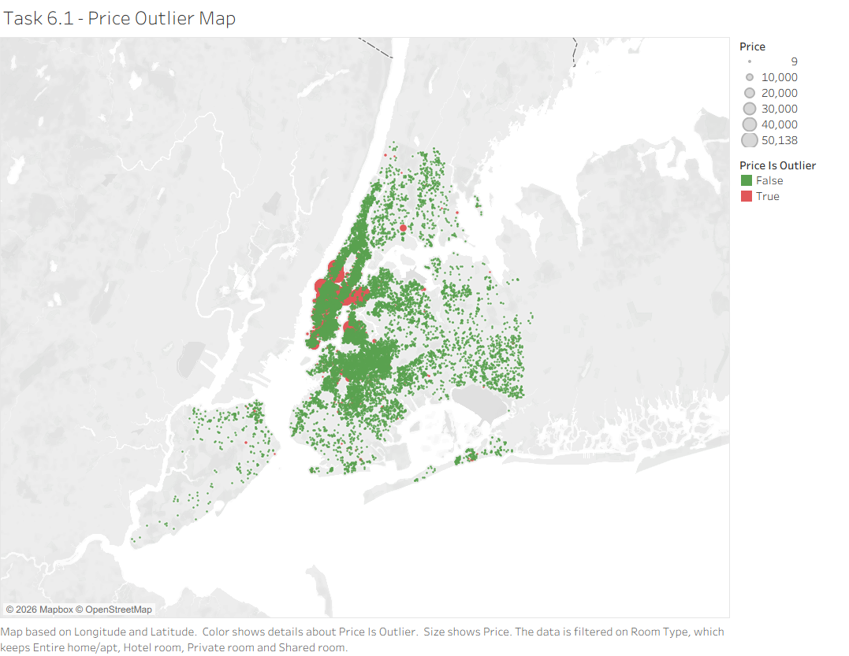
Hình 6.1. Bản đồ phân bố listing theo giá bất thường tại NYC

B. Đánh giá biểu đồ
1. Tính biểu đạt (Expressiveness):
- PosX (Longitude), PosY (Latitude): vị trí địa lý thực tế → phù hợp Quantitative/Geographic. Geographic position là cách duy nhất đúng để encode tọa độ không gian.
- Hue Color: phân biệt nhị phân True/False outlier (C) → phù hợp. Chỉ 2 màu → discriminability tuyệt đối.
- Size: thể hiện mức giá (Q) → phù hợp — điểm lớn hơn = giá cao hơn, nhất quán với convention.
Kết luận: Point Map là idiom tối ưu để phân tích dữ liệu có thành phần địa lý.
2. Tính hiệu quả (Effectiveness):
- Accuracy: PosX, PosY (geographic position) có độ chính xác tuyệt đối về không gian. Kênh Size (Area) xếp thấp trong channel effectiveness ranking — khó ước lượng chênh lệch giá chính xác. Trade-off chấp nhận được vì mục tiêu là Locate, không phải Compare.
- Discriminability: 2 màu nhị phân (đỏ/xanh) rất dễ phân biệt. Với ~21k điểm, các vùng dày đặc bị overlap nghiêm trọng. Giải pháp: giảm opacity điểm False (xanh), hoặc áp dụng filter theo borough.
- Separability: PosX/PosY và Color tách biệt tốt. Size và Color có thể tương tác nhẹ khi điểm lớn che điểm nhỏ.

3. Đánh giá mức độ quan trọng:
- Ưu tiên 1 - Vị trí không gian địa lý (PosX/PosY — Longitude/Latitude): Geographic Position là kênh cốt lõi và quan trọng nhất trong bản đồ điểm. PosX/PosY mã hóa tọa độ địa lý thực tế (Quantitative/Geographic) của từng listing, đặt mỗi điểm vào đúng vị trí tương ứng trên bản đồ NYC. Theo Mackinlay, Geographic Position là ứng dụng đặc biệt của kênh Position — vừa chính xác tuyệt đối về mặt không gian, vừa truyền tải ngữ cảnh địa lý mà không có kênh nào khác có thể thay thế được. Task chính của biểu đồ là locate (xác định vị trí), nên Geographic Position phải là kênh được ưu tiên số một.
- Ưu tiên 2 - Màu sắc (Color Hue): Color Hue mã hóa Price Is Outlier (Categorical — True/False) bằng hai màu tương phản (đỏ/xanh). Đây là kênh phù hợp nhất cho thuộc tính danh mục nhị phân theo lý thuyết Mackinlay. Chỉ cần 2 màu giúp discriminability đạt mức tuyệt đối — người xem phân biệt outlier và non-outlier ngay tức thì mà không cần đọc legend. Màu đỏ nổi bật trên nền bản đồ trắng xám, tăng cường khả năng phát hiện nhanh các vùng tập trung listing bất thường theo không gian địa lý.
- Ưu tiên 3 - Kích thước điểm (Size / Area): Size mã hóa Price (Quantitative) theo diện tích điểm tròn — điểm lớn hơn tương ứng với giá cao hơn. Theo Mackinlay, Area là kênh kém chính xác hơn cho dữ liệu định lượng so với Position hay Length (hệ số Stevens n ≈ 0.7, Log_error cao hơn), nhưng phù hợp với mục tiêu của biểu đồ này: task là locate, không phải so sánh chính xác giá trị. Thêm vào đó, outlier thường có giá cao nên đồng thời có Size lớn — hiệu ứng kép giúp listing bất thường nổi bật gấp đôi so với phần còn lại ngay cả trong vùng dày đặc điểm như Manhattan.
C. Phân tích biểu đồ
- Outlier giá cao (điểm đỏ lớn) tập trung dày đặc ở Manhattan — đặc biệt Midtown và Upper East Side, khẳng định Manhattan là thị trường giá cao và biến động nhất.
- Bronx và Staten Island hầu như không có điểm đỏ — thị trường giá bình ổn, an toàn hơn cho du khách về khả năng dự đoán giá.
- Brooklyn có một số outlier tập trung ở Brooklyn Heights, DUMBO — nơi host định giá cao hơn mức phổ thông do view đẹp và gần Manhattan.
- Khuyến nghị: Du khách nên kết hợp với Task 5 để chọn borough; tránh listing Manhattan không có nhiều reviews và có giá bất thường cao.

6.2 – Scatter Plot: Giá vs Rating — Phát hiện Good Deal
Idiom | Scatter Plot
What | Price: Quantitative (Key trục X)  review_scores_rating: Quantitative (Key trục Y)  good_deal_flag (derived): Categorical (Good Deal / Normal)  number_of_reviews: Quantitative (Size – proxy độ tin cậy)
How  Encode | Mark: Point (Circle)  Channel:  Pos X: Price (Quantitative)  Pos Y: review_scores_rating (Quantitative)  Hue Color: good_deal_flag (Categorical – xanh=Good Deal, xám=Normal)  Size: number_of_reviews (Quantitative)  Reference Lines:  Dọc (trục X): MEDIAN(price) – phân cách giá cao/thấp  Ngang (trục Y): Constant = 4.8 – ngưỡng Good Deal Flag
How  Manipulate | Hover để xem giá, rating, room_type, neighbourhood, number_of_reviews
How  Facet | Superimpose: Reference Lines đặt lên scatter plot
How  Reduce | Filter: number_of_reviews ≥ 5 (loại listing ít đánh giá, không đủ tin cậy)
Why | discover → compare  Scatter plot tối ưu cho phân tích 2Q correlation. 4 góc phần tư từ reference lines giúp nhận diện Good Deal (góc trên trái: price < median VÀ rating ≥ 4.8).
Scale | Color: 2 (Good Deal / Normal)  Items: listing với ≥ 5 reviews, price_is_outlier = False

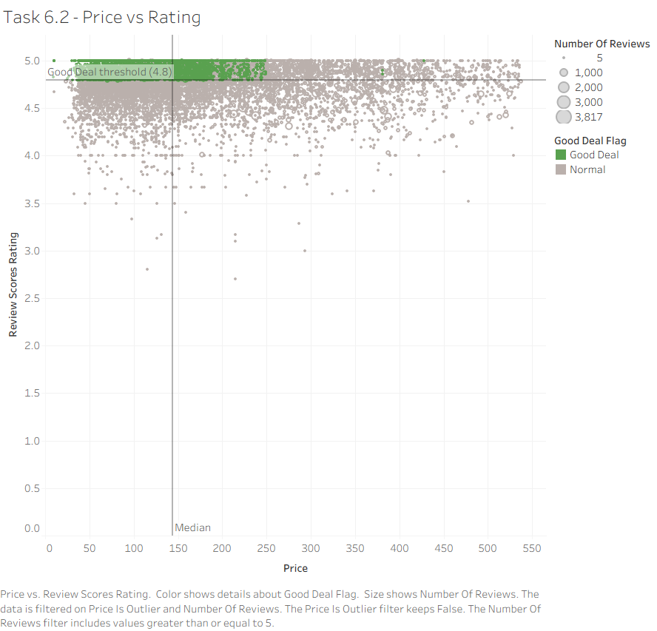
Hình 6.2. Scatter plot giá niêm yết vs. điểm đánh giá — phát hiện Good Deal

B. Đánh giá biểu đồ
1. Tính biểu đạt (Expressiveness):
- PosX (Price – Q): vị trí ngang thể hiện giá → đúng.
- PosY (Rating – Q): vị trí dọc thể hiện chất lượng → đúng. Rating cao hơn = vị trí cao hơn nhất quán với convention 'up = good'.
- Hue Color: phân biệt Good Deal / Normal (C) → đúng. Chỉ 2 giá trị, discriminability tuyệt đối.
- Size: thể hiện Number of Reviews (Q) → đúng. Size phù hợp cho Q thứ cấp (proxy trust level).
Kết luận: Scatter plot là idiom tối ưu để phân tích mối quan hệ giữa 2 biến định lượng với phân nhóm categorical.
2. Tính hiệu quả (Effectiveness):
- Accuracy: PosX và PosY (position on common scale) — channel chính xác nhất. Kênh Size (Area) — accuracy thấp hơn, khó so sánh chính xác số reviews; đây là channel phụ nên chấp nhận được.
- Discriminability: 2 màu (xanh/xám) rất dễ phân biệt. Reference lines tạo 4 góc phần tư rõ ràng, giúp người xem định vị ngay vùng 'good deal' (góc trên-trái). Overplotting tại rating 4.8–5.0 là hạn chế — có thể cải thiện bằng jitter hoặc transparency.
- Separability: PosX, PosY, Color và Size tách biệt tốt.

3. Đánh giá mức độ quan trọng:
- Ưu tiên 1 - Vị trí hai trục (PosX và PosY): PosX/PosY là cặp kênh quan trọng nhất trong scatter plot. PosX mã hóa Price (Quantitative) và PosY mã hóa Review Scores Rating (Quantitative) — cả hai đều là dữ liệu định lượng liên tục. Theo Mackinlay, Position on a common scale là kênh hiệu quả nhất cho dữ liệu định lượng, cho phép người xem nhận biết chính xác vị trí từng listing theo hai chiều, đồng thời suy luận về mối quan hệ (hoặc sự vắng mặt của tương quan) giữa giá và rating. Reference lines (median giá dọc, average rating ngang) được superimpose lên hai trục này để tạo framework bốn góc phần tư — phục vụ trực tiếp task discover và compare của biểu đồ.
- Ưu tiên 2 - Màu sắc (Color Hue): Color Hue mã hóa Good Deal Flag (Categorical — Good Deal / Normal) bằng hai màu tương phản (xanh lá / xám). Theo Mackinlay, Color Hue là kênh phù hợp nhất cho dữ liệu danh mục nhị phân. Màu xanh lá nổi bật trên nền xám giúp người xem lập tức xác định vùng "Good Deal" trong không gian scatter plot — phục vụ trực tiếp task discover (phát hiện cơ hội). Kênh này hoạt động song song với reference lines: PosX/PosY xác định vị trí, Color Hue xác nhận nhãn — cả hai cùng nhau tạo ra thông điệp rõ ràng mà không cần người xem tự tính toán.
- Ưu tiên 3 - Kích thước điểm (Size / Area): Size mã hóa Number of Reviews (Quantitative) — listing có nhiều review tương ứng với điểm lớn hơn. Theo Mackinlay, Area không phải kênh mạnh nhất cho dữ liệu định lượng về độ chính xác, nhưng đây là kênh phụ với mục tiêu encode độ tin cậy (trust level) thay vì giá trị chính xác: người xem không cần biết số review cụ thể, chỉ cần nhận biết listing nào "đã được nhiều người kiểm chứng" để củng cố độ tin tưởng vào Good Deal được phát hiện.
C. Phân tích biểu đồ
- Vùng góc trên-trái (price < median, rating ≥ 4.8) là vùng 'Good Deal' — tập trung nhiều điểm xanh, chủ yếu thuộc Brooklyn và Queens.
- Manhattan có nhiều listing ở phần bên phải chart (giá cao) với rating không tương xứng — không phải lựa chọn tối ưu về cost-efficiency.
- Listing 'Good Deal' có Size lớn (nhiều reviews) là những nơi đã được kiểm chứng bởi nhiều khách — độ tin cậy cao.
- Quan trọng: Không có tương quan dương rõ ràng giữa giá cao và rating cao — nhiều listing Brooklyn/Queens giá thấp vẫn đạt rating 4.7–5.0, chứng minh giá không phải là proxy của chất lượng trên Airbnb.
- Khuyến nghị: Ưu tiên listing trong vùng 'Good Deal' tại Brooklyn/Queens với number_of_reviews ≥ 20–30.

Domain task 7
Câu hỏi: Borough và loại phòng nào có chi phí mỗi người thấp nhất? Sức chứa tác động thế nào đến giá/người?

7.1 – Grouped Bar Chart: Median chi phí mỗi người theo borough và loại phòng
Idiom | Grouped Bar Chart
What | Borough: Categorical (Key nhóm chính)  Room Type: Categorical (Key nhóm phụ)  price_per_person (derived): Quantitative (price / accommodates)
How  Encode | Mark: Bar (grouped – Stack Marks OFF)  Channel:  Pos X: Borough × Room Type (Categorical – tạo cụm cột cạnh nhau)  Pos Y: MEDIAN(price_per_person) (Quantitative – length)  Hue Color: Room Type (Categorical – 4 màu)  Label: giá trị median ở đầu mỗi cột  Note: Analysis → Stack Marks → Off (bắt buộc để tạo Grouped, không phải Stacked)
How  Manipulate | Hover để xem median price/person theo từng borough × room type
How  Facet | —
How  Reduce | Filter: price_is_outlier = False  Aggregate: MEDIAN(price_per_person) theo borough × room type
Why | compare → summarize  So sánh chi phí/người theo 2 chiều categorical đồng thời (borough × room type). Grouped bar (không phải Stacked) vì task là Compare giá trị tuyệt đối, không phải part-to-whole.
Scale | Main key: 5 borough × 4 room type = 20 cột  Items: ~21,000 listing (sau lọc)

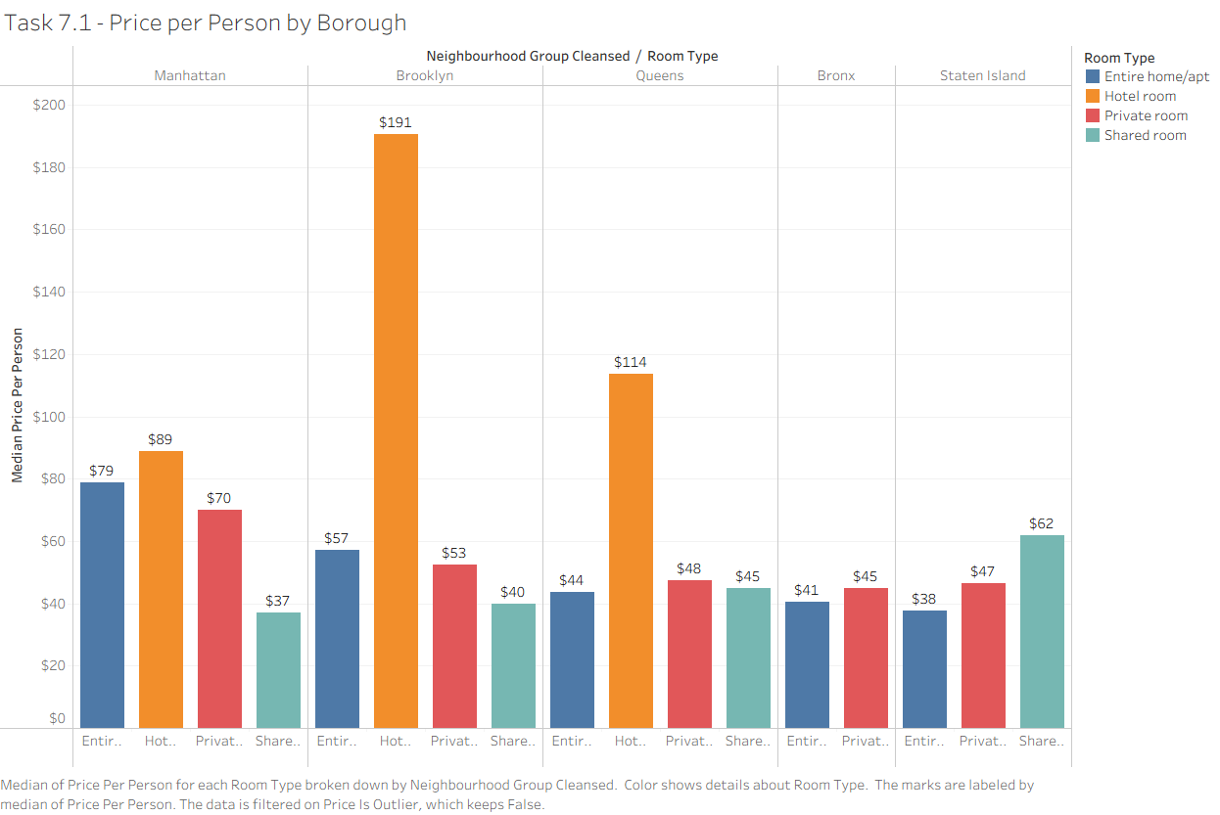
Hình 7.1. Grouped bar chart median giá/người theo borough và loại phòng

B. Đánh giá biểu đồ
1. Tính biểu đạt (Expressiveness):
- PosX: phân biệt borough (C) → đúng.
- PosY (Length từ 0): thể hiện MEDIAN price/person (Q) → đúng. Length là channel chính xác nhất cho Q.
- Hue Color: phân biệt room type (C) trong grouped bar → đúng.
Kết luận: Grouped Bar Chart là lựa chọn đúng đắn khi cần so sánh đồng thời theo 2 chiều categorical.
2. Tính hiệu quả (Effectiveness):
- Accuracy: Length (từ gốc 0) — channel có độ chính xác cao. Label số trên đầu cột loại bỏ sai số cảm nhận hoàn toàn.
- Discriminability: 4 màu trong phạm vi ≤ 7 → phân biệt tốt. Grouped layout rõ ràng hơn stacked bar.
- Separability: PosX, PosY và Color hoạt động độc lập tốt.

3. Đánh giá mức độ quan trọng:
- Ưu tiên 1 - Chiều dài cột (Length / PosY): Length là kênh quan trọng nhất trong grouped bar chart. Kênh này mã hóa MEDIAN price_per_person (Quantitative) từ baseline = 0, phản ánh hiệu quả chi phí thực tế của từng tổ hợp borough × room type. Theo Mackinlay, Length là kênh hiệu quả cao cho dữ liệu định lượng với baseline cố định, cho phép so sánh độ lớn tương đối giữa các cột nhanh chóng và trực quan. Label số trên đầu cột loại bỏ hoàn toàn sai số cảm nhận thị giác, tăng độ chính xác lên mức tuyệt đối — quan trọng vì task của biểu đồ là compare (so sánh chi phí theo đầu người giữa nhiều nhóm cùng lúc).
- Ưu tiên 2 - Vị trí ngang (PosX): PosX phân tách 5 borough theo chiều ngang, mã hóa thuộc tính Borough (Categorical/Nominal) theo không gian. Đây là kênh quan trọng thứ hai vì nó tạo ra cấu trúc nhóm chính của biểu đồ: người xem điều hướng theo borough (vị trí ngang) trước, sau đó so sánh room type trong nội bộ borough (màu sắc). Thứ tự borough theo vị trí ngang giúp định vị dễ dàng và phản ánh cấu trúc thị trường NYC quen thuộc.
- Ưu tiên 3 - Màu sắc (Color Hue): Color Hue mã hóa Room Type (Categorical/Nominal), xác định cấu trúc grouped bên trong mỗi borough. Theo Mackinlay, Color Hue phù hợp cho dữ liệu danh mục, đặc biệt khi cần phân biệt các nhóm nhỏ trong cùng một vị trí ngang. Kênh này cho phép biểu đồ truyền tải đồng thời hai chiều so sánh: liên borough (theo PosX) và liên room type (theo Color Hue) trong một view duy nhất — đây là lợi thế đặc trưng của grouped bar chart so với faceting riêng biệt.
C. Phân tích biểu đồ
- Entire home/apt có price/person cao nhất nhìn chung — nhưng khi chia theo nhiều người (4–6 người), đây vẫn cạnh tranh với Private room ở Manhattan.
- Bronx và Staten Island có price/person thấp nhất trong mọi room type — lựa chọn tối ưu cho nhóm khách ngân sách thấp.
- Private room và Shared room luôn có price/person thấp hơn Entire home — phù hợp cho khách solo hoặc đôi.
- Khuyến nghị: Nhóm 4–6 người nên so sánh Entire home/apt ở Queens/Bronx với Private room ở Brooklyn — kết hợp với Task 7.2 để xác định crossover point.

7.2 – Scatter Plot: Sức chứa vs Chi phí mỗi người
Idiom | Scatter Plot với Trend Line
What | accommodates: Quantitative (Key trục X – sức chứa 1–16)  price_per_person (derived): Quantitative (Value trục Y)  Room Type: Categorical (Color)
How  Encode | Mark: Point (Circle)  Channel:  Pos X: accommodates (Quantitative – giữ từng giá trị riêng 1–16)  Pos Y: MEDIAN(price_per_person) (Quantitative)  Hue Color: Room Type (Categorical – 4 màu)
How  Manipulate | Hover để xem accommodates, median price/person, room_type, count
How  Facet | Superimpose: Trend Line (Linear) cho từng room type
How  Reduce | Filter: accommodates ≤ 16, price_is_outlier = False
Why | discover → explore  Phát hiện xu hướng giảm của price/person khi sức chứa tăng (economies of scale). Scatter + Trend Line là idiom chuẩn để phân tích relationship giữa 2 biến Q, đặc biệt để xác định crossover point giữa các room type.
Scale | Key: 16 (giá trị accommodates 1–16)  Color key: 4 room type

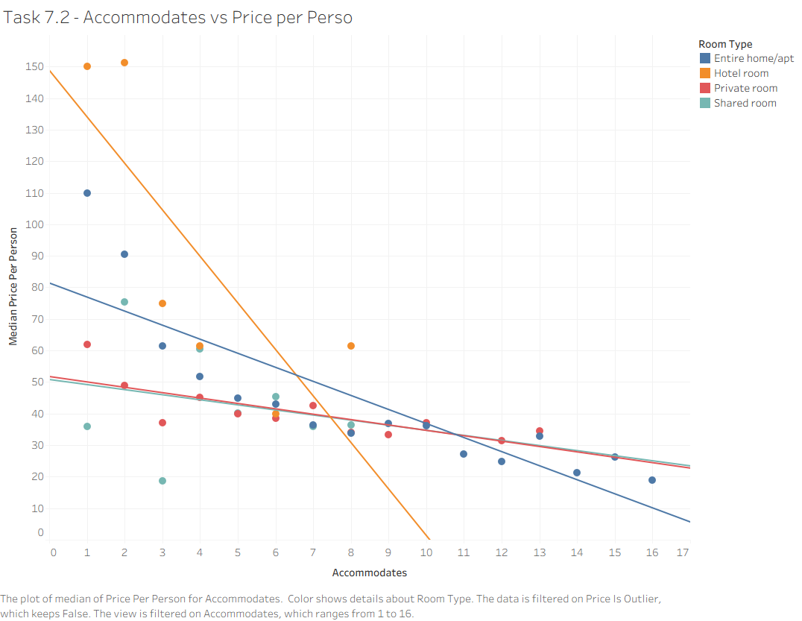
Hình 7.2. Mối quan hệ giữa sức chứa và chi phí mỗi người

B. Đánh giá biểu đồ
1. Tính biểu đạt (Expressiveness):
- PosX (Accommodates – Q/Ordinal): position thích hợp.
- PosY (MEDIAN price/person – Q): position thích hợp.
- Hue Color: Room Type (C) → đúng, phân biệt 3–4 loại phòng.
- Trend Line: hiển thị xu hướng tổng thể → tăng thêm thông tin về dependency.
Kết luận: Scatter plot với Trend Line là lựa chọn chuẩn mực để phân tích mối quan hệ giữa 2 biến Q và so sánh xu hướng giữa các nhóm.
2. Tính hiệu quả (Effectiveness):
- Accuracy: PosX và PosY (position on common scale) — rất chính xác. Trend Line thể hiện xu hướng dốc xuống rõ ràng. MEDIAN aggregation giúp giảm nhiễu so với raw data.
- Discriminability: 3–4 màu dễ phân biệt. Số lượng điểm vừa phải (~42–64 marks) không bị clutter.
- Separability: PosX, PosY và Color tách biệt hoàn toàn. Trend lines không làm rối các điểm dữ liệu thực.

3. Đánh giá mức độ quan trọng:
- Ưu tiên 1 - Vị trí hai trục (PosX và PosY): PosX/PosY là cặp kênh quan trọng nhất. PosX mã hóa Accommodates (Quantitative/Ordinal — số người từ 1 đến 16) và PosY mã hóa MEDIAN price_per_person (Quantitative). Theo Mackinlay, Position là kênh hiệu quả nhất cho cả dữ liệu định lượng lẫn thứ tự. Accommodates được giữ nguyên thứ tự tăng dần trên trục X, cho phép người xem theo dõi xu hướng giảm của price/person khi sức chứa tăng — insight cốt lõi về economies of scale. Đây là lý do scatter plot với 2 trục Position là idiom tối ưu để phân tích mối quan hệ giữa hai biến định lượng/thứ tự.
- Ưu tiên 2 - Màu sắc (Color Hue): Color Hue mã hóa Room Type (Categorical/Nominal), phân biệt các nhóm điểm và đường xu hướng theo loại phòng. Đây là kênh quan trọng thứ hai vì nó cho phép so sánh đồng thời xu hướng giữa các room type trên cùng một biểu đồ — phát hiện crossover point (điểm giao nhau về chi phí) giữa Entire home và Private room. Theo Mackinlay, Color Hue phù hợp cho dữ liệu danh mục và đặc biệt hiệu quả khi cần phân biệt các nhóm trong scatter plot đa chiều. Màu trend line tương ứng với màu điểm duy trì tính nhất quán thị giác.
- Ưu tiên 3 - Đường xu hướng (Trend Line — superimposed): Mặc dù Trend Line không phải một kênh thị giác theo định nghĩa Mackinlay, đây là lớp thông tin bổ sung (superimposed) quan trọng về mặt thiết kế. Trend Line mã hóa hướng và độ dốc của mối quan hệ giữa Accommodates và Price/person — thuộc tính mà Position điểm rời rạc không thể truyền tải rõ ràng khi dữ liệu có noise. Đường xu hướng dốc xuống của Entire home/apt và đường gần phẳng của Private room trực tiếp minh họa insight economies of scale, phục vụ task discover (phát hiện xu hướng) mà không yêu cầu người xem tự suy diễn từ đám mây điểm.
C. Phân tích biểu đồ
- Trend line của Entire home/apt dốc xuống mạnh nhất — xác nhận 'economies of scale': càng nhiều người chia phòng, giá mỗi người càng giảm. Sweet spot rõ ràng ở 4–6 người.
- Private room gần như phẳng — sức chứa không ảnh hưởng nhiều đến price/person.
- Crossover point: Với 4+ người, Entire home trở nên rẻ hơn Private room tính theo đầu người — insight quan trọng nhất của Task 7.
- Khuyến nghị: Nhóm ≥ 4 người nên ưu tiên Entire home/apt, ưu tiên Queens/Brooklyn để tối ưu cả vị trí lẫn chi phí mỗi người.

Domain task 8
Câu hỏi: Tỷ lệ lấp đầy thay đổi như thế nào theo mùa? Chính sách minimum nights ảnh hưởng thế nào?

8.1 – Line Chart: Tỷ lệ lấp đầy theo tháng
Idiom | Line Chart
What | Month: Ordinal (tháng 1–12, cyclic – seasonality lặp lại theo năm)  occupancy_rate_pct (derived): Quantitative (AVG(is_booked) × 100)
How  Encode | Mark: Line + Point  Channel:  Pos X: Month (Ordinal, Discrete – tiến trình thời gian tháng 1–12)  Pos Y: Occupancy Rate (%) (Quantitative)  Reference Line: Average (ngang – mức trung bình tổng thể ~30%)
How  Manipulate | Hover để xem tháng, occupancy rate (%) cụ thể
How  Facet | Superimpose: Reference Line (average occupancy ngang)
How  Reduce | Filter: Year = 2026 (dữ liệu calendar 2025 chỉ có từ tháng 11, không đủ để phân tích seasonality)
Why | discover → browse  Line chart (không phải bar) vì Month là Ordinal có thứ tự – đường kết nối nhấn mạnh tính liên tục và xu hướng thời gian, không phải giá trị tại từng điểm rời rạc.
Scale | Key: 12 (tháng); Items: dữ liệu 2026 (tháng 1–11)

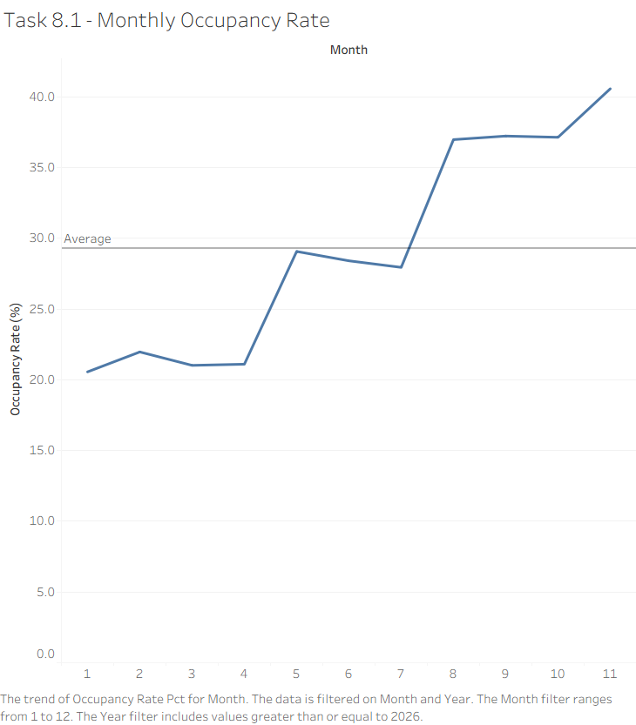
Hình 8.1. Tỷ lệ lấp đầy (occupancy rate) theo tháng tại NYC (2026)

B. Đánh giá biểu đồ
1. Tính biểu đạt (Expressiveness):
- PosX (Month – Ordinal): trục thời gian có thứ tự → đúng. Không dùng Categorical vì mất thứ tự thời gian.
- PosY (Occupancy Rate – Q): thể hiện mức độ lấp đầy → đúng.
- Reference Line Average: cung cấp mốc tham chiếu tổng thể → tăng thêm thông tin phân tích.
Kết luận: Line chart là idiom tối ưu cho dữ liệu chuỗi thời gian, đặc biệt khi cần phát hiện trend và seasonality.
2. Tính hiệu quả (Effectiveness):
- Accuracy: PosY (position on common scale) — rất chính xác. Người xem dễ dàng so sánh mức occupancy giữa các tháng.
- Discriminability: Reference line Average tạo mốc tham chiếu để xác định tháng nào trên/dưới trung bình.
- Separability: PosX và PosY tách biệt hoàn toàn.

3. Đánh giá mức độ quan trọng:
- Ưu tiên 1 - Vị trí dọc (PosY — Position on common scale): PosY là kênh quan trọng nhất trong line chart. Kênh này mã hóa Occupancy Rate (%) (Quantitative) trên thang đo chung, phản ánh trực tiếp mức độ lấp đầy của thị trường tại từng thời điểm. Theo Mackinlay, Position on a common scale là kênh hiệu quả nhất cho dữ liệu định lượng, cho phép người xem so sánh mức occupancy giữa các tháng với độ chính xác cao và nhận diện biên độ dao động mùa vụ (từ ~20% đến ~40%) một cách tức thì. Kênh này là nền tảng để thực hiện task discover (phát hiện xu hướng) và browse (duyệt qua từng tháng).
- Ưu tiên 2 - Vị trí ngang (PosX — trục thời gian Ordinal): PosX mã hóa Month (Ordinal — tháng 1 đến 12) theo trục thời gian. Đây là kênh quan trọng thứ hai vì nó thiết lập chiều thời gian của biểu đồ — nền tảng của phân tích seasonality. Theo Mackinlay, Position phù hợp cho dữ liệu thứ tự (Ordinal), và việc sử dụng trục ngang liên tục phản ánh đúng bản chất thứ tự tháng (T1 → T12), không bị mất thông tin thứ tự như khi dùng Categorical. Các điểm được kết nối bằng đường thẳng giúp người xem nhận diện xu hướng liên tục theo thời gian.
- Ưu tiên 3 - Màu sắc (Color Hue): Color Hue mã hóa Year (Categorical) bằng màu đường khác nhau cho từng năm. Theo Mackinlay, Color Hue phù hợp cho dữ liệu danh mục và là kênh chuẩn mực để phân biệt nhiều đường trong multi-line chart. Kênh này cho phép so sánh trend mùa vụ giữa các năm trên cùng một trục thời gian mà không cần dùng faceting — tối ưu hóa không gian hiển thị và giữ nguyên khả năng đọc xu hướng tổng thể. Với chỉ 1–2 năm dữ liệu, số màu nằm trong giới hạn discriminability tuyệt đối.
C. Phân tích biểu đồ
- Tháng 1–4 là low season rõ rệt (occupancy ~20–21%) — cơ hội tốt cho khách muốn giá thấp và dễ tìm phòng.
- Từ tháng 5 trở đi, occupancy tăng dần và đạt đỉnh vào tháng 11 (~40%) — phản ánh nhu cầu du lịch mùa thu và dịp lễ Thanksgiving.
- Dữ liệu sử dụng: calendar 2026 (tháng 1–11); dữ liệu 2025 chỉ có từ tháng 11 nên không đủ để so sánh liên năm.
- Khuyến nghị cho du khách: Đặt phòng tháng 1–3 để có giá thấp nhất; tháng 11 cần đặt sớm do cầu rất cao.
- Khuyến nghị cho host: Tháng 1–4 nên linh hoạt hóa chính sách (giảm minimum nights, giảm giá nhẹ); tháng 11–12 có thể tăng giá.

8.2 – Heatmap: Tỷ lệ lấp đầy theo tháng và chính sách minimum nights
Idiom | Heatmap (Matrix Chart)
What | Month: Ordinal (tháng 1–12, cyclic)  minimum_nights_group (derived): Categorical (Short ≤3 / Medium 4–7 / Long >7)  occupancy_rate_pct (derived): Quantitative
How  Encode | Mark: Square (Cell)  Channel:  Pos X: Month (Ordinal – 12 cột)  Pos Y: Minimum Nights Group (Categorical – Short/Medium/Long, top→bottom)  Color (Luminance/Sequential): Occupancy Rate (Quantitative – đậm=cao, nhạt=thấp)
How  Manipulate | Hover để xem month, Minimum Nights Group, occupancy_rate_pct (%)
How  Facet | —
How  Reduce | Binning minimum_nights → 3 nhóm (giảm số chiều từ hàng trăm giá trị → 3 nhóm)  Sort thủ công: Short → Medium → Long (thứ tự logic nghiệp vụ, không alphabetical)
Why | discover → compare  Phát hiện pattern 2 chiều đồng thời (month × minimum_nights_group). Heatmap theo nguyên lý '2 keys → heatmap' — encode 3 biến trong cấu trúc ma trận. Color Luminance/Sequential đúng cho quantitative trong heatmap vì kích thước ô đồng đều loại bỏ bias từ Area.
Scale | Key: 12 (tháng) × 3 (nhóm) = 36 ô  Bin: 3 (Short ≤3, Medium 4–7, Long >7 đêm)

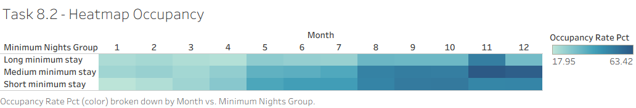
Hình 8.2. Heatmap tỷ lệ lấp đầy theo tháng và nhóm minimum nights

B. Đánh giá biểu đồ
1. Tính biểu đạt (Expressiveness):
- PosX (Month – O): trục thời gian theo thứ tự → đúng.
- PosY (Minimum Nights Group – C): phân loại chính sách → đúng. Spatial region cho categorical.
- Color (Luminance/Sequential): thể hiện độ lớn occupancy (Q) → phù hợp. Sequential colormap (nhạt→đậm) đúng cho quantitative attribute có hướng sequential.
Kết luận: Heatmap là idiom phù hợp nhất khi cần phân tích 3 biến (2 keys + 1 value) trong cấu trúc ma trận.
2. Tính hiệu quả (Effectiveness):
- Accuracy: Color (Luminance) — accuracy thấp hơn Position, khó ước lượng chính xác % chênh lệch. Tuy nhiên mục tiêu là phát hiện pattern (cao/thấp), không phải đọc giá trị chính xác — trade-off chấp nhận được.
- Discriminability: 36 ô vuông đều nhau. Sequential palette giúp phân biệt ~5–7 cấp độ màu.
- Separability: PosX, PosY và Color kết hợp tốt. Area đồng đều không tạo bias về kích thước.

3. Đánh giá mức độ quan trọng:
- Ưu tiên 1 - Vị trí ngang (PosX — chiều thời gian Ordinal): PosX mã hóa Month (Ordinal — tháng 1 đến 12) dọc theo trục ngang của ma trận heatmap. Đây là kênh quan trọng nhất vì chiều thời gian là trục phân tích chính của task (seasonality). Theo Mackinlay, Position là kênh mạnh nhất cho dữ liệu thứ tự (Ordinal), đảm bảo thứ tự tháng được duy trì chính xác và người xem có thể theo dõi sự thay đổi của occupancy theo thời gian một cách tự nhiên từ trái sang phải — phù hợp với convention đọc phương Tây và nhận thức thời gian tuyến tính.
- Ưu tiên 2 - Vị trí dọc (PosY — Spatial Region cho Categorical): PosY mã hóa Minimum Nights Group (Categorical — Short/Medium/Long stay) theo hàng của ma trận. Đây là kênh quan trọng thứ hai vì nó xác định chiều so sánh thứ hai của biểu đồ: người xem so sánh giữa các chính sách minimum nights theo trục dọc. Theo Mackinlay, Spatial Region (phân vùng không gian) phù hợp cho dữ liệu danh mục — mỗi hàng heatmap đóng vai trò như một spatial region riêng biệt, phân tách rõ ràng ba nhóm chính sách mà không cần dùng màu sắc (vốn đã được dùng cho kênh thứ ba).
- Ưu tiên 3 - Độ sáng màu sắc (Color Luminance / Sequential): Color Luminance mã hóa Occupancy Rate (Quantitative) thông qua thang màu tuần tự (nhạt → đậm). Theo Mackinlay, Color Luminance không phải kênh tối ưu nhất cho dữ liệu định lượng về độ chính xác tuyệt đối (kém hơn Position hay Length), nhưng trong heatmap — nơi cả PosX và PosY đã được dùng để mã hóa hai biến phân loại/thứ tự — đây là kênh duy nhất khả dụng để mã hóa giá trị định lượng thứ ba trong không gian hai chiều. Color Luminance phù hợp để phát hiện pattern (nhận biết ô đậm/nhạt) và so sánh tương đối giữa các ô, phục vụ đúng mục tiêu discover của heatmap. Kích thước ô đồng đều (square) loại bỏ nhiễu từ kênh Area, giúp người xem chỉ tập trung vào màu sắc.
C. Phân tích biểu đồ
- Short minimum stay (≤3 đêm) có occupancy cao và ổn định quanh năm — chính sách linh hoạt thu hút nhiều khách nhất, đặc biệt trong mùa thấp điểm.
- Long minimum stay (>7 đêm) có occupancy thấp hơn trong phần lớn các tháng, nhưng tăng vào cuối năm — phù hợp cho khách công tác dài hạn.
- Tháng 11–12 có màu đậm nhất ở hầu hết các nhóm — xác nhận high season với nhu cầu cao bất kể chính sách minimum nights.
- Khuyến nghị cho host: Tháng 1–4 nên chuyển sang Short minimum stay; tháng 11–12 có thể giữ Medium/Long stay vì cầu cao tự nhiên bù đắp tính hạn chế của chính sách.

